Úloha č. 2
Kvíz o Jamajke

Už vieš, že v Jamajke sú ľudia veľmi nadaní na šport. Ale čo ešte ďalej o nej vieš? To sa môžeš dozvedieť v tomto krátkom kvíze o Jamajke:
- Jamajka sa nachádza (zakrúžkuj): na kontinente/pod vodou/na ostrove
- Ktoré z týchto jedál je Jamajské národné jedlo (zakrúžkuj):
pečený pstruh v oleji / smažené banány / pohankové rizoto
- Ktorý známy spevák pochádza z Jamajky?
- Ktorá známa surovina sa pestuje v Jamajke?
- Tento ostrov si zaľúbil aj známy autor Ian Fleming, ktorý tam napísal viac ako 10 dielov známeho filmu. Vieš, ako sa volal?
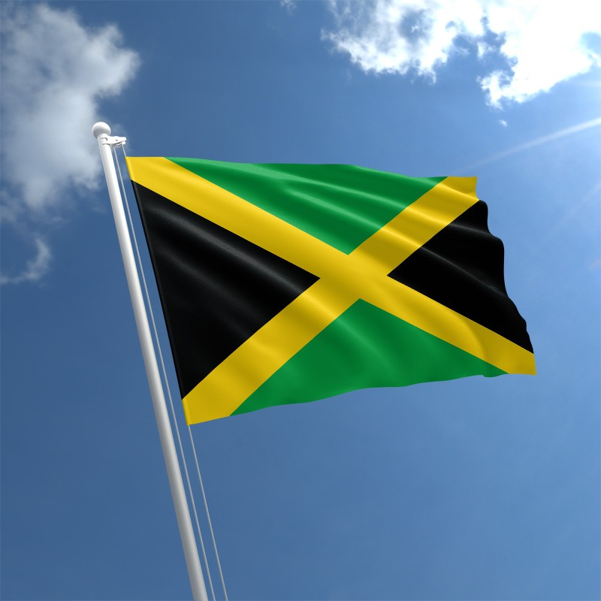
Odpovede nám pošli cez Messenger na Oratko Úsmev Poprad alebo cez mail na oratkousmevpp@gmail.com .

